Développement du sujet de recherche dans le cadre d’une thèse CIFRE :

Transformation organisationnelle dans le secteur textile : L’Éthique du Care comme boussole, entre un modèle de gestion et un modèle de l’attention.

Dans le cadre du doctorat du CNAM en : Sciences humaines et humanités nouvelles, avec une spécialisation en Sciences de l’information et de la communication.

Mots clés : transformation organisationnelle – management opérationnel - éthique – Care – Soin - industrie textile
Début de la thèse : au cours de l’année 2021

Contacts : Marine Baconnet : marine.baconnet@sciencespo.fr
Cynthia Fleury : cynthiafleuryperkins@gmail.com

A/ CONTEXTUALISER LES TRANSFORMATIONS ORGANISATIONNELLES DU SECTEUR TEXTILE DEPUIS LES ANNEES 1980
A L’AUNE DES THEORIES DES SCIENCES HUMAINES ET HUMANITES NOUVELLES, DES SCIENCES DE L’INFORMATION ET DE LA COMMUNICATION, DES THEORIES HISTORICO-ECONOMIQUES ET DES SCIENCES DE LA GESTION ET DE LA PSYCHOLOGIE DES ORGANISATIONS

Traditionnellement, la transformation d’une organisation désigne un procédé de réorganisation du fonctionnement, des relations sociales et des pratiques de travail, dans un but d’innovation ou encore d’adaptation structurelle.
L’étude des transformations organisationnelles du point de vue des Sciences Humaines et humanités nouvelles, consiste à décrire les points de vue à l’œuvre (a) et comprendre comment les faits sont interprétés pour en déduire des objectifs et un sens à donner. Notre raisonnement se fera du point de vue d’entreprises, dans le sens de formes économiques constituées et d’actions entreprises dans un but de croissance ou de préservation.
L’étude des transformations organisationnelles du point de vue des Sciences de l’information et de la communication, consiste à décrire les différentes formes de représentation du réel de l’entreprise (b) lorsqu’elle s’organise et se structure. A partir de données collectées, elle en déduit des directives qu’elle s’applique. Nous verrons comment le collectif humain formé par une somme d’entreprise ou tissu industriel, produit, nourrit et valide une certaine forme de transformations organisationnelles.
Les Théories Historico-économiques, des Sciences de la gestion et de la Psychologie des organisations, nous permettront ainsi de mettre en lumière dans cette première partie du développement de notre sujet de recherche, les facteurs endogènes et exogènes qui orientent les transformations organisationnelles. Nous les illustrerons au travers du cas de l’industrie textile (c), des années 1980 à aujourd’hui.

- Décennie 1980 : Les transformations organisationnelles jouent le jeu économique du libre-échange et de l’optimisation du rendement
  - Point de vue à l’œuvre : augmenter les gains de productivité grâce à la division internationale du travail
Notre sujet a pour bornes chronologiques, les années 1980 à aujourd’hui. Dans la littérature économique, ce point de départ correspond à l’émergence du terme de « mondialisation », qui désigne la formation de réseaux planétaires d’échanges commerciaux et de flux de capitaux. Ceux-ci sont à l’origine d’une vaste vague de reconfiguration industrielle, encore appelée division internationale du travail. Ainsi, l’ « entreprise nouvelle » occidentale après la fin du compromis fordiste, externalise peu à peu les activités de fabrication, selon une dynamique de «nouvelle gouvernance» inspirée des économistes néo-classiques. Les chaînes de production internationale fonctionnent à flux tendu, privilégiant la flexibilité la réactivité. Elles s’appuient sur les progrès des télécommunications et la puissance d’outils comptables informatisés.
Le principe des transformations organisationnelles à l’œuvre dans les grands groupes industriels dans les années 1980, vise à augmenter les gains de productivité. Il s’étend à l’ensemble de la planète au moyen d’accords de coopérations, de firmes rachetées à l’extérieur des pays de résidence ou de la création de filiales à l’étranger. Ceci est notable étant donné l’accélération des échanges entre l’Union Européenne et la Chine et la Turquie, l’Inde, le Pakistan, la Corée du Sud, en matière de produits textiles et de l’habillement par exemple. Ayant ouvert leur économie, ces pays émergents s’intègrent au commerce mondial : ils bénéficient ainsi des transferts de savoir-faire, le niveau de vie des consommateurs les plus pauvres dans les pays développés augmente et les gains de productivité alimentent une croissance économique mondiale.

  - Logique d’organisation : maintenir un cadre d’exploitation rationnel et vertical
Héritée de l’administration bureaucratique publique d’après-guerre, l’organisation des entreprises internationales occidentales est décrite par les théories de la psychosociologie des organisations, comme pyramidale. C’est-à-dire, structurée de manière hiérarchique par des niveaux d’autorité ou départements respectant une communication du haut vers le bas. L’objectif de son activité est l’exploitation autrement dit la vente, la production et l’organisation. Cette logique rationnelle issue des première puis deuxième révolutions industrielles, envisage le travailleur comme sujet d’une organisation, se pliant à ses règles mais ayant la possibilité d’évoluer par le biais d’un système de promotion.

  - Illustration dans le secteur textile : le trafic de perfectionnement passif ou un rapport de force en faveur des producteurs européens
Dans l’industrie du textile lors de cette décennie, l’Union Européenne est maîtresse des procédés de segmentation internationale : elle fait le choix de ses distributeurs qui sont ses clients. Elle détermine les localisations de la production sous-traitée et organise la fabrication des produits basiques de l’habillement : le coton écru est acquis à bas prix en Inde, Pakistan ou Chine, les traitements à haute valeur ajoutée tels que les prototypages sont opérés dans l’Union Européenne, la confection est réalisée au Maroc ou en Tunisie, les produits sont étiquetés en France et enfin, distribués. Ce schéma d’organisation des opérations de la filière se nomme trafic de perfectionnement passif (TPP). Il permet de confier un segment de sa chaîne de fabrication à un opérateur qui s’est modernisé, afin de bénéficier de son savoir-faire ou avance technologique ; ou de compenser des temps de confection longs par un coût de main d’œuvre inférieur.

- Décennie 1990 : Les schémas de transformations organisationnelles sont remis en question par la concentration des capacités productives et des bénéfices
  - Point de vue à l’œuvre : court-termiste et de maximisation des profits financiers
La littérature historico-économique décrit qu’au cours des années 1990, la « Triade » ou l’Amérique du Nord, l’Europe et l’Extrême Orient industrialisé, façonne un monde qui se régionalise via un processus de concentration des capacités productives, influence politique et richesses. La Chine devenue la plus grande usine de la planète et un fournisseur incontournable dans le domaine du textile, est emblématique d’un phénomène de développement économique couplé à une répartition hétérogène des fruits de la croissance. Les inégalités (des niveaux d’éducation, d’accès à la santé ou de consommation) se creusent à l’intérieur même des pays qui se sont pourtant développés grâce à la diffusion du capitalisme.
Les entreprises comme les États, s’endettent non plus auprès de banques centrales mais sur les marchés de capitaux. Dans le monde industriel, l’autorité des investisseurs se renforce par rapport au patronat, faisant l’objet de vives critiques des théoriciens de la comptabilité par activité développée à l’Université de Harvard au cours de cette décennie. Ils montrent que les changements stratégiques des entreprises, fondés sur une approche exclusivement financière de la performance, aboutit à une vision opérationnelle court-termiste (Kaplan, Norton ,1996). Celle-ci ne suffit plus à envisager tous les risques auxquels sont confrontés les entreprises ni à leur permettre de se démarquer dans un contexte de concurrence accrue.
Dès lors, la gestion comptable des entreprises évolue du « contrôle de gestion » jugé dépassé, au « pilotage de la performance » certifié par des agences d’audit externes. Cependant la valorisation des entreprises dépend d’indicateurs définis par des agences de notation privées oligopolistiques. Elles sont au cœur de la controverse de la crise asiatique qui éclate en 1997-1998, aboutissant à une vague d’insolvabilité et de disparition des entreprises dans ces pays émergents mais fragiles financièrement.

  - Logique d’organisation : former un cadre de valorisation toujours basé sur la sous-traitance
L’activité des entreprises reste basée sur la sous-traitance dans cette seconde période d’accélération de la mondialisation. Cependant, elle adopte alors des stratégies de différenciation qui consistent en une montée en gamme de la valeur ajoutée des produits ou services. Les préceptes d’une stratégie d'excellence à plusieurs niveaux posés les Sciences de Gestion, décrivent comment l’entreprise peut transformer son mode opératoire et ses relations de travail (Treacy, Wiersema, 1999). Ils s’appuient sur de nouveaux logiciels de Business Intelligence, outil de requête de données qui permettent des analyses d’usage en entreprise. Ces systèmes d’informations élargis s’ouvrent à de nouveaux facteurs non financiers tels que les qualités du produit ou service, délais de production, mobilisation des ouvriers, climat de travail et satisfaction du client (Kaplan et Norton, 1992, 1993 ; Morin et al., 1994). Ils sont examinés par des « tableaux de bord équilibrés » ou Balanced Scorecard qui prennent place dans les grandes entreprises nord-américaines, européennes et australiennes.
Dans le champ des Sciences de gestion, sont définis des cadres de valorisation plus que d’exploitation, c’est-à-dire de structures et d’organisations qui favorisent l'initiative et la créativité de ressources humaines. L’entreprise prend conscience de l’importance de ces dernières, qu’elle adosse aux directions des ressources humaines chargées de piloter la performance humaine et sociale (V. Barraud-Didier et al., 2003). Perdure cependant, une infrastructure bureaucratique qui ne permet pas aux entreprises d’optimiser leur potentiel et dont les nouveaux codes de conduites non négociés manquent de transparence. Ils suscitent la méfiance des ONG pour être de l’ordre de la pratique commerciale plus que d’une réelle conscience sociale, comme l’illustrent les controverses impliquant des entreprises privées tout le long de cette décennie.
La décennie 1990 est celle de la reconnaissance des parties prenantes de l’entreprise comme indispensables à sa pérennité : sa logique de développement intègre les dirigeants, les salariés comme les clients. Ces deux derniers restent malgré tout en bout de chaîne. D’un point de vue sociologique (Llewellyn, 1996) émerge une contradiction selon laquelle la standardisation quantitative d’une performance managériale réduite aux aspects économiques conduit à une nivelation par le bas, au moyen d’un système de valeur ignorant les apports individuels des acteurs, alors même qu’ils sous-tendent l’activité.

  - Illustration dans l’industrie textile : la montée en puissance des grands distributeurs par rapport aux producteurs
Dans le secteur du textile-habillement européen, les marchés des grands distributeurs (Chine, Taïwan, Japon) prennent de plus en plus de pouvoir par rapport aux marchés des producteurs (UE). La Chine a une courbe d’apprentissage rapide qui lui permet de développer des compétences humaines et techniques sans cesse plus proches des pays industrialisés. Elle s’adresse directement aux sous-traitant ce qui lui permet d’augmenter notablement son volume d’exportation mondial par rapport à l’Europe lors de la décennie 1990. L’entrée de ce principal pays sous-traitant dans l’OMC va œuvrer en la faveur d’un basculement du rapport de forces commerciales en sa faveur.
Pour illustrer cette perte de capacités humaines, technologiques et financières significatives de l’UE, prenons l’exemple de l’industrie du textile française. Sa situation est préoccupante depuis les années 1990, puisque ses effectifs tant en nombre de salariés qu’en volume production, sont en forte baisse (Graphique 1).

Graphique 1 : Le Textile en France depuis 1990 : effectifs, production et commerce extérieur
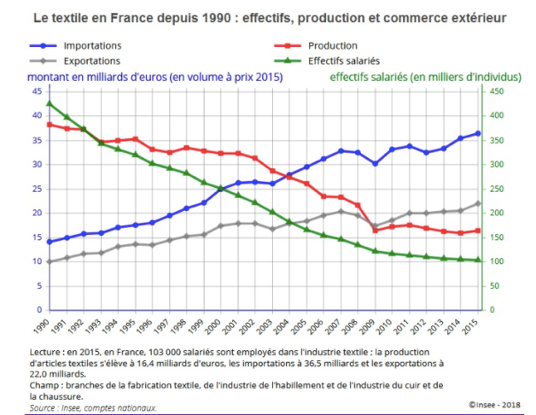

Il apparaît dans ce schéma, que les transformations organisationnelles du secteur textile consistant pour les pays industrialisés -en particulier la France- à délocaliser la production ou la sous-traiter, tend à desservir l’industrie elle-même.

- Décennies 2000 et 2010 : vers une démultiplication des niveaux de lecture des transformations organisationnelles
  - Point de vue à l’œuvre : dépasser l’obsolescence des schémas de transformations organisationnelles classiques
Au cours des années 2000, le grand cycle macroéconomique de la délocalisation à échelle mondiale devient obsolète avec la formation de classes moyennes dans les pays en développement. En 2008, l’effondrement du marché immobilier aux États Unis s’accompagne d’une très forte hausse des cours de l’énergie et les marchés financiers paniquent. A cela s’ajoute une vague de chaleur sans précédent, marquant l’avènement du changement climatique avec un siècle d’avance sur les prévisions scientifiques. La « table ronde des PDG mondiaux pour la troisième révolution industrielle », donne corps à l’idée selon laquelle l’Europe comme les États Unis, doivent relever le défi du réchauffement planétaire de façon stimulante pour l’économie: « Il s’agit de créer une nouvelle infrastructure et un système qui fonctionne pour une nouvelle ère économique, sans perdre du vue les aspects financiers, notamment en faisant des prévisions fiables sur les calendriers des retours sur investissements. ».
La mise en place de ces infrastructures élargies incluant la mesure du bien-être de la société et du progrès social, a un encrage technique. Le web 2.0 apparu en 2004, est plus simple que son parent 1.0 est son usage n’est plus réservé aux ingénieurs. Les nouvelles interfaces issues des Sciences informatiques, des Sciences de la donnée et de la conception du web, permettent aux politiques mais également aux entrepreneurs d’objectiver de nouveaux phénomènes. Ces outils d’interprétation perceptive et qualitative par la visualisation, introduisent la notion de traçabilité propre au développement logiciel. Ils permettent la mise en place de modèles d’évaluation de la production et de la consommation à des niveaux multiples : anomalies d’un produit, lien entre exigence métier et produit, test de qualités, délais de fabrication, etc.. Ils présentent cependant certaines limites dues à leur manque de maturité et à leur nécessaire contextualisation.

  - Logique d’organisation : vers un « design organisationnel » s’appuyant sur la traçabilité de l’activité
En entreprise, un « nouvel Esprit du Capitalisme » encourage les dirigeants à rompre avec les modèles des grandes organisations réputées engourdies. Elles se reconfigurent en mettant en place des équipes organisées de manière horizontale en projets modelables. La chaîne de production est réorganisée en cercle composé des managers (qui remplacent les cadres), des ingénieurs, ouvriers et commerciaux. La performance organisationnelle se mesure par le respect de cette structure flexible, par la qualité de la circulation de l’information et des relations entre les composantes de l’organisation. L’influence du pouvoir du dirigeant est également un critère de performance (L. Kombou et J.-F. Ngokevina, 2006). Au centre de ce workflow est le client, désormais appelé utilisateur. Il fait l’objet de calculs en temps réel, ses perception et « expérience » de la marque sont visualisées au moyen d’interfaces, consultées à chaque étape d’un processus d'innovation constant. Les modèles marketing se basent moins sur des classifications socioéconomiques et davantage sur des grappes de données numériques qui regroupent des traces d’activité individuelle en ligne, dont la fiabilité dépend de l’outil utilisé. Stratégiquement, l’innovation organisationnelle vise à anticiper sur ces désirs captés et catégorisés ; et imposer une norme (L. Guéret-Talon et J. Lebraty , 2006). La traçabilité permet donc de rendre l’activité plus lisible, selon des logiques et échelles diverses :
- Soit au service de plus de contrôle si l’activité en entreprise est tracée sous l’angle du cost killing servant une logique de rentabilité. Cette pratique comptable de Fair value (ou « juste valeur ») est associée à des fonds de private equity (ou « capital-investissement »). Elle façonne des processus de décision d’investissement intégrant des risques économiques, sociaux (ou sociétaux) et environnementaux (ESG) référencés par des agences de notations extra-financières privées, majoritairement nord-américaines. L’entreprise est notée en fonction de sa capacité à corréler sa valeur économique aux risques auxquels elle est exposée, en fonction de son industrie, sous industrie, des parties prenantes directes et indirectes à l’activité (associations, ONG, syndicats, clients, fournisseurs…), de ses pratiques avérées d’optimisation fiscale ou de pollution des sols, de respect ou non de conditions de travail décentes,etc.
- Soit au service de plus de légitimité, avec un niveau de lecture à l’échelle des filières industrielles dont l’impact social et environnemental servirait ou desservirait l’intérêt général. Cela prend la forme supranationale de référentiels comme celui de l’OCDE dont le guide destiné à l’ensemble des acteurs du secteur de l’habillement (et de la chaussure), une des industries les plus polluantes, a pour but de renforcer la confiance mutuelle entre les entreprises et les sociétés d’une même filière.

  - L’exemple du secteur textile : perdure une segmentation internationale des processus productifs, bien que mal perçue par les consommateurs.
Les enjeux de responsabilité et de qualité ont un impact majeur sur les circuits de création, production et commercialisation des produits vestimentaires. Ils sont désormais régis par la propriété intellectuelle qui complexifie les rapports entre les titulaires de marques (droit des marques), les fabricants (droit des brevets d’invention), les promoteurs et communiquant (droit d’auteur). Par ailleurs, le niveau de technicité nécessaire à la fabrication va croissant, notamment en ce qui concerne la production de fibres textiles (anti-transpirantes, résistantes au froid, pare-balles, filtres sanitaires) et l’assemblage des vêtements.
Dans ce contexte, perdure une segmentation internationale des processus productifs bien que mal perçue par les consommateurs : les pays sud-est asiatiques dont le Viêtnam, sont considérés comme peu fiables par les consommateurs occidentaux (Carte 1), alors même que les conditions de travail désastreuses dont l’effondrement du Rana Plaza au Bangladesh est la tragique illustration, résultent d’une pression sur les coûts de production exercée à l’international par des consommateurs adeptes d’une fast fashion, tirant les prix d’achat sans cesse plus vers le bas.

Carte 1 : Vêtement éthique et écoresponsable : pays de confection fiables, et labels certifiant

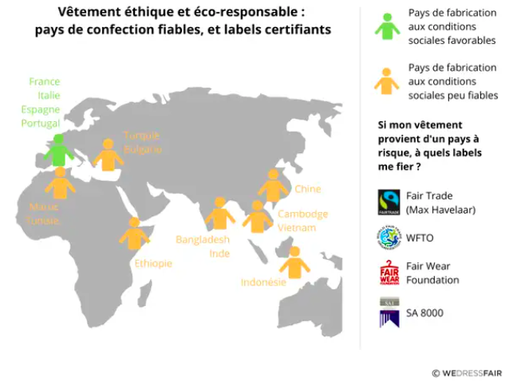

En France, la filière stratégique du luxe maintient un savoir-faire « Made in France », dont le chiffre d’affaires mondial compte un quart d’entreprises hexagonales. Dans le même temps, elle n’a pas encore développé le savoir-faire nécessaire au développement et à la fabrication des textiles innovants et techniques qui sont pourtant l’avenir de ce marché : il représentera entre 120 à 400 milliards d’euros par an d’ici 2025 .
Le textile français est globalement en « perte de souveraineté industrielle » alors que la Chine reste un fabriquant incontournable.

B/ ENJEUX D’UNE REMISE EN QUESTION DES TRANSFORMATIONS ORGANISATIONNELLES DANS LE SECTEUR TEXTILE
PRESENTATION DES HYPOTHESES ET PROPOSITION DE RECHERCHE-INTERVENTION

Les différentes transformations organisationnelles menées sur le modèle bureaucratique que nous avons décrit (A), passant par l’accélération de la circulation des flux de marchandises et la dérèglementions du travail à échelle mondiale, ont interconnecté les modes de production et de consommation. Ce vaste mouvement de globalisation est aujourd’hui à l’origine de bouleversements socio-économiques et climatiques dont le secteur textile n’est pas exempt.

- L’hypothèse d’un modèle de gestion
Pour décrire l’enjeu de ce travail de recherche, à savoir une prise de recul par rapport à notre contexte, nous émettons une première hypothèse selon laquelle il existe au sein de l’industrie textile, une continuité d’effets socio-économiques et climatiques néfastes, produits par sa transition industrielle depuis le début des années 1980. Nous nommerons le modèle de transformations organisationnelles à l’origine de cette continuité : modèle de gestion de la production et la consommation. Il est encore à l’œuvre malgré sa progressive remise en question. Cette hypothèse cristallise dans le secteur textile :
- Un modèle qui tend en France à raréfier les savoir-faire clés tel que le tissage, dont les ateliers sont sous tension.
- Un modèle qui tend à faire perdre au marché de sa valeur, tous circuits de distribution confondus (15 % valeur sur la dernière décennie).
- Un modèle centré sur la rentabilité court-termiste dans l’ensemble du globe, dont la fast fashion est un symptôme, provoquant des dommages collatéraux comme la surconsommation d’eau, la pollution des eaux usées par les teintures et les émissions de CO2 générées par la production.

- L’hypothèse d’un modèle de l’attention
Le risque de ne pas envisager une définition plus riche de la transformation organisationnelle, est d’être aveugle à ce que l’écrivain et statisticien Nassim Taleb décrit comme des évènements à très basse probabilité mais aux conséquences très lourdes voire irréversibles. Face à cela, un contremodèle de transformation organisationnelle tarde cependant à se révéler. La soutenabilité et la durabilité des entreprises a longtemps été un vœu pieux d’après John Palacin, ancien conseiller d’Arnaud Montebourg au Ministère du redressement productif. En effet, les labels reconnus de mode responsables sont absents, les référentiels de Responsabilité Sociétale des Entreprises (RSE) très nombreux (supranationaux - OCDE, ONU, G7 ; régionaux ou nationaux- CE, Ministère de l’Industrie ; privés), les régulations non contraignantes (soft laws) et les normes existantes sujettes à des controverses liées à leur manque de neutralité (Norme ISO 26000, RSE 26001). Or les consommateurs tendent à vouloir ouvrir la boîte noire des activités de production qui sont peu à peu scrutées. En témoignent, les applications traçant l’ensemble du cycle vie des produits de grande consommation telles que Yuka (13 millions de téléchargements en 2019), et l’appétence pour le Made in France. La pression exercée couplée à la fragilité constatée du régime de représentation gestionnaire décrit dans le point précédent, appelle les entreprises à plus de transparence sur leur activité et à un devoir de vigilance. C’est l’occasion de poser notre deuxième hypothèse consistant à envisager un possible modèle de l’attention à la production et la consommation. Par attention nous entendrons avec la politologue et professeur en Sciences politique américaine Joan Tronto, porter notre attention à ce qui constitue les vulnérabilités d’un contexte. Loin d’être une « activité générique », cette forme de prévenance, de responsabilité et d’ouverture aux besoins serait en mesure de nous aider à repenser la coopération, de dépasser l’antagonisme entre « raison et monde des sentiments » et peut-être par extension, à sortir de l’impasse opposant une rationalité gestionnaire et la prise en compte de vulnérabilités sociales et environnementales.

- Mon intervention en tant que doctorante et chef de projet
Certains grands groupes tels que partenaires de Corèle International souhaitent participer à cette remise en question en se rassemblant autour d’une réflexion sur la recomposition de leur chaîne de production. L’horizon de cette transition qualitative serait une réduction de leur parc de fournisseurs, une mise en conformité aux matières premières recyclées ou écoresponsables et pour certaines d’entre elles une relocalisation graduelle de leur activité industrielle en France (jusqu’à 10% à horizon 2025 dans le cas de Corèle International). La complexité des interrelations entre les acteurs concernés implique la mise en œuvre d’une vision collective et créative pour les renforcer mutuellement lors de ce processus de transformation. Ce projet est l’objet de ma thèse dans le cadre d’une CIFRE encadrée par le Fonds social B’Lao.
Cette fondation qui m’emploie, décrite dans le document « Présentation de l’entreprise » annexé à ce dossier, me propose de collaborer avec des dirigeants industriels (ou leur représentant directeur logistique, directeur des ressources humaines : le processus de sélection est en cours), ingénieurs pédagogiques, consultants et futurs travailleurs du textile. Cette collaboration a pour but de porter une attention adéquate aux métiers fragilisés et à une filière textile française et européenne sensibilisée, pour créer de nouvelles opportunités professionnelles grâce au développement de nouvelles capacités.
Afin d’enclencher ce cercle vertueux, le Fonds social B’Lao entend bâtir un « Grand Campus Textile » qui requiert une première étape d’expérimentation autour d’une formation textile. En tant que chef de projet j’ai pour mission de construire son cahier des charges incluant :
- Une cible métier (toute la chaîne de production est envisagée, de l’amont à l’aval), des objectifs (accélérer l’insertion professionnelle durable et épanouissante des jeunes, connecter les trajectoires professionnelles avec les besoins économiques des employeurs, notamment), une méthode d’accompagnement, une pédagogie (projet et expérimentation, apprentissage) et une adéquation avec les valeurs du fonds (rayonnement international, intégration des plus volontaires issus de milieux défavorisés).
- Un volet de recherche et développement : en tant que doctorante, je suis invitée à participer à ce projet original de reconception de postes de travail et de recomposition de chaînes de production, en documentant les dynamiques engagées par toutes ses parties prenantes. Elles se formeront et à la fois, penseront un nouveau système.
Je décrirai ce dispositif expérimental de formation-transformation dans les paragraphes suivants.

C/ DEFINIR UNE TRANSFORMATION ORGANISATIONNELLE PROPRE AU SECTEUR TEXTILE
L’ENCRAGE THEORIQUE DES SCIENCES HUMAINES ET SOCIALES, SCIENCES DE L’INFORMATION ET DE LA COMMUNICATION, COMPLETEES PAR LES THEORIES DE L’APPRENANCE ET DU CARE

Le savoir que nous cherchons à produire dans le cadre de cette thèse, sera théorisé en suivant une épistémologie empirique dans le champ des Sciences Humaines et Sociales et des Sciences de l’Information et de la Communication. Nous nous inscrirons dans un triple cadre conceptuel : celui des théories de la gestion et du management opérationnel, celui de la théorie socioconstructiviste de l’apprenance et celui de l’éthique du Care. Nous explorerons cette littérature et intégrerons les apports de ces trois fondements théoriques pour tenter de définir notre modèle de l’attention. Ce, en étudiant les conditions collectives et humaines de production de connaissances dans le contexte d’une transformation organisationnelle d’un groupe d’entreprises issues du secteur textile.

- Les nouvelles théories de la gestion et du management opérationnel (Hatchuel, 2012, 2017)
Les théories de gestion sont les plus jeunes Sciences sociales. Datant du début du XXème siècle, elles ne se sont que très récemment instituées en tant que sciences universelles et autonomes. Elles consistent à élaborer des principes qui permettent d’administrer des collectifs humains bien que variés, bien que dotés de pratiques spécifiques et de cultures propres. Ces principes régissent les savoir-faire des entreprises, leurs modes de communication, leur organisation et modèles de transformation.
Dans le secteur du textile et de l’habillement en particulier, l’agencement de l’action collective est au cœur des thématiques de gestion. Les logiques d’innovation consistent à pouvoir articuler de manière optimale, la logistique, la conception et sa planification. Nous avons montré dans l’étude du contexte, que si cette industrie s’est développée depuis la première révolution industrielle et surtout depuis les années 1980, c’est grâce à l’innovation organisationnelle sans précédent de la doctrine tayloriste. A savoir, la pratique d’économies d’échelle et de la division internationale du travail ; et la production en chaînes de sous-traitants dont l’amont sont des ateliers installés dans les nouveaux pays industriels (NPI). Ce projet productif a été ces vingt dernières années largement documenté. Sur cette période en effet, le moteur de recherche en Sciences Humaines et Sociales « Isidore », recense presque une thèse ou mémoire par an appliquée à l’industrie textile dans les disciplines de gestion, management, économie et finance.
Ce modèle traditionnel étant en crise, nous envisagerons grâce aux récentes avancées des Sciences de gestion, comment les principes de gestion du management opérationnel peuvent être renouvelées selon un rapport flexible entre la gestion et l’objet de la gestion. Cette dynamique de transformation sera traversée non plus par le seul objectif d’optimisation économique à tous les échelons, mais désormais aussi par un objectif de production de « savoir » et de « relation ». Ce travail de recherche documentera la genèse de ces leviers cognitifs : nous étudierons le cas d’un échantillon d’entreprises du textile qui entent créer sa propre généalogie de l’action collective par l’apprentissage collectif. Les nouveaux territoires conceptuels du management opérationnel nous permettront ainsi d’explorer de nouvelles formes de savoir-faire et savoir être, autrement dit de légitimité. Cette responsabilité intra-filière à révéler s’inscrira avec la définition de la gouvernance d’entreprise (A Hatchuel, B Segrestin, 2018) dans une manière d’engager sur le plan des responsabilité sociale et environnementale, les modes d’organisation et les métriques d’efficacité des entreprises concernées. Notre état de l’art inclura une étude de la proposition innovante des Sociétés à Missions.
Nous nous intéresserons en outre aux recherches contemporaines des Sciences de gestion qui se réfèrent à la « bonne gestion » de l’époque romaine pour penser l’action collective et les attentes des citoyens. L’originalité de cette réflexion philosophique est fondée sur «la non-séparabilité du raisonnement rationnel et du raisonnement socialement responsable ». Nous suivrons cet axe pour rendre visible l’exercice d’une activité comme sollicitation sociale, tenant compte d’intérêts partagés.

- Concepts et pratiques pédagogiques de l’apprenance (Carré, 2020)
Prendre du recul par rapport à la production textile et son administration, consiste à interroger les manquements de chaque étape du développement d’un produit jusqu’à sa distribution, en les recontextualisant. Pour construire cette démarche réflexive, la théorie socioconstructiviste de l’apprenance du professeur en Sciences de l’éducation Philippe Carré, sera particulièrement éclairante. Nous analyserons en quoi les situations d’apprenance qu’il décrit, peuvent formaliser un cadre de travail basé sur des preuves qualitatives. Ce cadre théorique nous permettra de discerner les facteurs exogènes et endogènes qui interfèrent avec les pratiques de production et de consommation de l’échantillon d’entreprises concernées ; et de fédérer les parties prenantes autour d’objectifs communs. Ce contexte sera défini à l’aune du concept d’apprenance comme à la fois « construit » – nous prenons l’initiative de révéler des besoins métiers et de bâtir un apprentissage qui complèterait les propositions des meilleures écoles du textile -, « choisi » - il s’agit d’anticiper en créant un modus operandi moins toxique pour l’industrie et l’écologie- et contraint car l’industrie textile subit de multiples pressions.
Nous chercherons à mettre en place un cadre d’apprenance pour penser la restructuration d’une chaîne opérationnelle textile-mode. Une étape fondamentale de la mise en place de ce cadre, sera la définition de son contenu : à la fois la connaissance théorique et pratique des industriels à l’origine du programme, et la remise en cause de cette connaissance. Dans le champ des Sciences de l’éducation, Google Scholar nous a permis de chiffrer au nombre de quatre les publications scientifiques qui indiquent que la culture de l’apprenance se met progressivement en place dans le domaine de la formation professionnelle. Cependant chaque dispositif nécessite une adaptation des pratiques pédagogiques au pays, au domaine industriel concerné et au format d’apprentissage (présentiel, distanciel, hybride). Afin de donner un encrage concret à la théorie de l’apprenance quant à notre champ d’application, nous avons élaboré une cartographie de l’offre de programme textile-mode en France, que vous trouverez en dernière page de ce document (G).

- L’éthique du Care (C Fleury, J Tronto, 2009 ; MC Nussbaum, 2012 ; M Garrau, 2018)
Il existe une réflexion proprement française du Care, devenue centrale dans la pensée éthique au XXI siècle. Ce mot anglais désignant le soin, particulier et quotidien, l’attention portée à autrui, renvoie également au fait de prendre soin de c’est-à-dire à la tâche ou encore au travail. Dans l’étude du contexte, nous avons défini comment la Psychologie des organisations (Morin et al, 1984) décrit la prise en compte de critères sociaux (valeurs des ressources humaines), économique (efficience), politique (légitimité de I ‘organisation auprès des groupes externes) et systémique (pérennité de l'organisation). Nous souhaitons élargir cette perspective en intégrant à ces critères un horizon de vulnérabilité propre à la théorie du Care. Nous documenterons comment dans une entreprise du textile, est produite une quantité (de vêtements), mais également une qualité (traitement du matériau, conscience de la tâche) et enfin une forme de lien humain (qui reproduit une hiérarchie ou au contraire la questionne). La phronesis du Soin et de la division du travail moral (une sphère publique masculine comme zone d’expertise, de savoir ; et une sphère privée féminine à l’écart comme zone support), nous aidera à comprendre le fonctionnement des sociétés (ou microsociétés, les entreprises) avec un niveau de perception différent, en intégrant des personnes qui n’ont habituellement pas la parole. Nous souhaitons produire un modèle conceptuel d’une organisation du travail intégrant des objectifs du Care. Ce nouveau régime de gestion de l’organisation des activités intègrera une analyse du travail au travers du prisme de la sollicitude. Pourront être pris en compte, la fragilité collective et la capacité de résistance face à la pression de la variabilité de la demande, l’aménagement du travail en fonction de la capabilité c’est-à-dire du degré de liberté et de possibilités de l’individu, la possibilité d’une indépendance de l’action et de la pensée, les compétences vulnérables.
Ces dynamiques du soin porté à une organisation seront mises à l’épreuve par la démarche de conception d’un programme d’apprentissage.
D’après Google scholar, un seul article de recherche étudie la mise en place d’un programme de gestion dans le cadre théorique du « Care », entendu comme management durable et prévention des risques, appliqué au terrain de l’industrie chimique.

La Pr. Cynthia Fleury dirigera ce travail conceptuel en tant que titulaire de la Chaire Humanités et Santé au Conservatoire National des Arts et Métiers (CNAM). Ses travaux me permettront de construire de la connaissance avec un double encadrement : celui de l’éducation d’abord, qu’elle décrit en tant que continuum de transmission inscrit dans une étymologie de la curiosité ; curiosité que nous souhaitons envisager sous l’angle de son étymologie du ‘cure’ ensuite, ancré dans l’éthique du Care en tant qu’attention aux choses et compréhension des interdépendances des acteurs.

D/ CONCEVOIR UN PROTOTYPE DE FORMATION-TRANSFORMATION ORGANISATIONNELLE PROPRE A UN ECHANTILLON D’ENTREPRISES DU TEXTILE
LE CADRE DE L’APPRENANCE, L’APPAREIL CRITIQUE DU CARE

Dans le cadre pluridisciplinaire des théories des Sciences de l’information et de la communication et des Sciences humaines et humanités nouvelles, nous souhaitons compléter l’analyse du contexte industriel (A) en observant :
- Un dispositif de formation-transformation : qu’apprendre de son propre travail dans un contexte interdisciplinaire ?
- Les différents niveaux de perception et réseaux qui orientent les dynamiques d’organisation d’entreprises : comment mettre en rapport les théories classiques d’une organisation avec une théorie de la vulnérabilité ?

Ainsi, ma problématique consiste à interroger par l’apprentissage, un potentiel changement de paradigme de transformation organisationnelle, entre un mode de gestion et un mode de l’attention.

Cette partie consiste à décrire comment nous comptons construire de la connaissance pour répondre à notre problème de recherche c’est-à-dire, comment nous allons valoriser les apports de la recherche sur le plan méthodologique et terrain. Nous décrirons d’abord notre échantillon puis notre objet de recherche et enfin nos deux sous-questions de recherche. Pour chacune d’entre elles nous détaillerons comment nous comptons analyser les variables prises en compte et selon quel type d’analyse.

- Échantillon
Cette thèse sera le fruit d’un groupe de travail pluridisciplinaire avec des dirigeants industriels, ingénieurs pédagogiques, consultants et futurs travailleurs du textile. Les grandes marques du secteur textile concernées par notre étude expérimentale sont partenaires de Corèle International. Neuf entreprises en tout, qui seront confirmées pendant ma première année de thèse. Nous souhaitons étudier le discours produit lors de leur constitution, qui repose sur une volonté commune de construire un espace d’action propre, dans le but de préserver leur environnement industriel et leur activité. Il faudra étayer ce constat pour cerner comment les entreprises impliquées, raisonnent, s’organisent et atteignent leurs objectifs de production. Nous mènerons dans ce but, des entretiens qualitatifs-semi directifs auprès des marques partenaires du programme.

- Objet de recherche : un dispositif de formation-transformation

Mon objet de recherche (Schéma 1) est la mise en œuvre d’une dynamique de conscientisation au moyen d’un dispositif de formation-transformation.

Mon objet de recherche prend la forme d’un apprentissage envisagé comme dynamique active, constructive et plastique : un « Espaces d'action et apprentissages professionnels ». C’est la troisième thématique de l’Unité de Formation et Apprentissages Professionnels (FOAP), qui dépend du Conservatoire National des Arts et Métiers (CNAM) entre autres établissements. Elle m’encadrera et m’offrira la littérature nécessaire à la description de ce cadre de confiance et de coopération, d’échange, de l’empathie et du respect de l’erreur.

Schéma 1 : Composition du dispositif de formation-transformation
Cadre d’apprenance

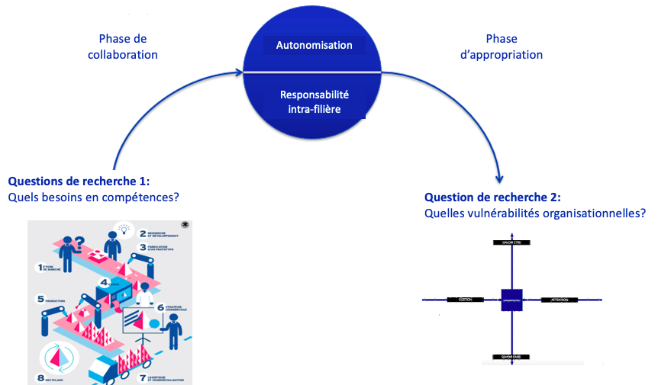

Conformément au cadre conceptuel décrit en (C), nous observerons avec une approche herméneutique, le sens donné par notre échantillon à sa transformation organisationnelle. Ce, lors de la mise en place d’un cadre d’apprenance qui entend recouper en plusieurs points les éléments d’une « bonne pédagogie » (Dumont et al, 2010 ; Hattie, 2009) au sens de la mise en œuvre d’une méthodologie produisant de la collaboration (a) et de l’appropriation (b).

- Phase de collaboration et question de recherche 1 : Quelles sont les besoins en compétences propres au secteur textile français ?
Dans le cas du programme d’apprentissage que nous souhaitons mettre en place à destination des adultes, un travail collaboratif aura d’abord lieu pour repenser l’activité de production et de consommation telle qu’elle est réalisée aujourd’hui par notre échantillon. Chaque poste sera désigné et apprécié de manière participative. La réflexion sera fédérée autour d’un portrait-robot du travailleur du textile de demain, tant en termes de savoir-faire que de savoir être. L’objectif est d’élargir le référentiel des postes de travail en définissant des besoins en compétences communs à des entreprises qui amorcent une transition qualitative (B). Ce, en s’intéressant au travail et à la performance par le biais de la formation c’est-à-dire « avec les yeux »⁵⁷ des apprenants.
La mise en place d’un dispositif de Design Thinking avec les consultants de l’agence Les Sismo ayant développé un programme méthodologique et éthique nommé « design with care », visera à introduire cette dynamique de participation créative. La pédagogie des Sciences du Design, fondée sur un modèle d’apprentissage comme acquisition d’expériences perceptives sans appliquer la règle a priori mais en comprenant la spécificité des processus qui la sous-tendent, nous aidera à produire un « effet pédagogique » au-delà du rapport classique entre maître et élève, entre sachant et exécutant. Cette méthode englobera toutes les parties prenantes avec cette même vectorisation, considérant que tous sont apprenants et ont le même objectif. Les industriels comme les futurs travailleurs du textile visés, seront à la fois le moyen et le but de l’apprentissage.
Une étape fondamentale de la mise en place de ce cadre d’apprenance, sera la définition de son contenu : non pas comme une somme de techniques et de normes, mais comme une prise de distance par rapport à celles-ci. Un nouveau type de discours qualitatif sera à révéler. Après avoir décrit notre échantillon il s’agira donc de définir des valeurs et objectifs communs d’apprentissage. Afin de sélectionner les variables qui répondent à l’objectif de ménager son environnement industriel tout en maintenant un dynamisme de production, nous devrons créer un appareil critique sous l’angle du Care. C’est-à-dire, définir une grille de conception sur ce que prendre soin suppose pour les apprenants (industriels comme futurs travailleurs).
Nous avons émis pour cela, l’hypothèse que l’éthique du Care apparait comme résolutoire de déséquilibres locaux (B) entre savoir-faire et savoir-être d’autre part ; et entre un modèle de gestion et un modèle de l’attention d’autre part. En d’autres termes, l’éthique du Care peut être introduite au niveau de la conception de notre cadre d’apprenance. L’échantillon que nous envisageons est adapté au travail de recherche pour cette hypothèse car les entreprises ont été sélectionnées du fait de leur volonté d’interroger leurs besoins en compétences et vulnérabilités opérationnelles. A l’aide d’une ethnographie participante, nous décrirons le discours produit face à l’enjeu de conscientisation à une nouvelle responsabilité intra-filière.

- Définir les variables de « savoir-faire_savoir-être »
Nous commencerons par définir des variables de vulnérabilités en compétences. Autrement dit, par dessiner le portrait-robot du futur travailleur du textile. Les métiers de la production dans son ensemble sont envisagés, du développement-prototypage jusqu’à la manufacture industrielle :
- Avec quels savoir-faire et techniques (hardskills) renouer ? (Une étude préliminaire au sein du Fonds social B’Lao nous a permis d’en chiffrer quinze dont : innovation de processus industriel, design mode-textile-environnement, administration de marché web, supervision d’atelier, broderie informatisée ou guidé main, tissage, couture-mécanique en confection).
- Quels savoir-être, qualités (softskills) développer ? (Des grilles générales d’analyse de normes du travail telles que celles de l’enseignant chercheur Cédric Dalmasso du Centre Scientifique de Gestion des Mines, incluent par exemple : la créativité face à la variabilité de la demande, l’adaptabilité pour atteindre des objectifs variables, la résistance face à la pression au travail des salariés, agents et collaborateurs).
Notons que nous ne connaissons pas à l’avance les critères qui émergeront de notre première question de recherche puisqu’ils seront co-construits avec les acteurs.

- Catalyser les variables de « savoir-faire_savoir-être » avec les acteurs pédagogiques
A partir des savoir-faire et savoir être formulés par les industriels à l’origine du programme, les acteurs pédagogiques produiront de la connaissance théorique et pratique. Cette thèse n’entend pas analyser le processus de formation sinon la manière dont sa constitution participe à une dynamique de conscientisation. Les propositions de facteurs de vulnérabilités en compétence nécessitent néanmoins un filtrage propre aux métiers du textile et leur enseignement. Nous le réaliserons avec les ingénieurs pédagogiques suivants :
- CY Cergy Paris Université́ en tant que partenaire administratif et fournisseur, ingénieur, intégrateur de la formation. Cet acteur majeur de l’enseignement supérieur, recense 5 graduate schools (dont l’ESSEC), 10 écoles partenaires et 1000 enseignants chercheurs. Elle forme et professionnalise plus de 25000 étudiants et dispose de son propre centre de formation d’apprentis (CFA).
- Le Campus des Métiers et des Qualifications (CMQ) d’Excellence de Versailles, en tant que partenaire opérationnel. Le prototype de formation se développera dans le cadre du CMQ en expérimentant et en adaptant des actions de formation innovantes adaptées aux besoins des marques partenaires du programme ; réunissant dans un même milieu, ouvriers, managers, acteurs industriels, apprenants et enseignants.
- La Fabrique, en tant que partenaire d’activité de conception responsable et « Made in France », forme les professionnels de la mode, de la connaissance de la matière jusqu’à la mise sur le marché et explore les techniques possibles d’une transition exigeante, notamment des matériaux. Les expertises techniques des équipes pédagogiques de cette école en matière de développement et industrialisation de produits de mode et d’habillement, ainsi que le parc de machines spécialisées qu’elle possède, seront une réelle valeur ajoutée à ce projet.
A la clé de notre dispositif de formation-transformation, est une certification de « Formation tout au long de la vie » reconnue par la branche professionnelle textile française et certifiée auprès de France Compétence.

- Classer les variables sur l’axe « savoir-faire_savoir-être » :
Voici comment nous proposons de représenter ce premier axe de vulnérabilités en compétences :
Axe 1 de « savoir-faire_savoir être »
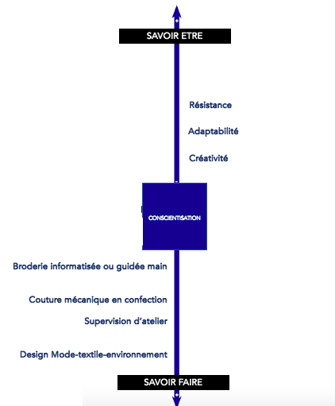

CONSCIENTISATION

ACTION

- Phase d’appropriation et question de recherche 2 : Quelles sont les vulnérabilités opérationnelles exprimées par les parties prenantes ?
- Définir les variables de « gestion_attention »
A ce travail imaginatif d’expression collective de besoins en compétences, il faudra donner un ancrage concret. C’est l’objet de ma deuxième question de recherche : quels manquements organisationnels sont révélés à l’occasion de la coordination des acteurs de notre échantillon, autour d’un dispositif de formation ? Lors de cette phase, nous révélerons les intentions des parties prenantes quant à l’accueil des nouvelles compétences. Il s’agira de documenter par l’expérimentation du Design Thinking, un lien entre le dispositif de formation et l’activité de production de chaque entreprise. Autrement dit, la manière dont les marques partenaires s’approprient les nouveaux critères issus des questions de recherches 1.
La méthode envisagée est ethnographique, en tant qu’étude qualitative qui permette de décrire et analyser le discours produit par les parties prenantes en équipe pluridisciplinaire (ou système complexe composé de dirigeants industriels ou leur représentant, ingénieurs pédagogiques, consultants et futurs travailleurs du textile) autour de notre objet de recherche. Les parties prenantes seront interrogées par le biais d’entretiens qualitatifs semi-directifs, sur la manière dont elles envisagent de combler un possible écart entre les postes de travail à créer et leur activité propre, telle qu’elle est réalisée aujourd’hui. Ceci n’est pas évident car les critères qui émergeront, les vulnérabilités organisationnelles, sont apriori contre-intuitifs. Citons par exemple, la création de valeur à partir de ce qui est considéré comme moins rentable, la mise en place d’actions face à des risques non pris en compte jusqu’alors, la réappropriation de savoir-faire désormais externalisés. Nous tenterons de répondre localement à la question « Comment se situer autrement au même endroit ? », selon l’expression de l’anthropologue Anna Tsing :
- Pour accueillir le futur travailleur du textile, quelles variables de gestion de la production et la consommation, faire évoluer (quelle politique de prévention de la santé et de l’environnement mettre en place, avec quelles certifications de qualité et de respect de l’environnement se conformer) ?
- Pour s’adapter aux nouveaux métiers, quelles variables de l’attention à la production et à la consommation, développer (faut-il utiliser des matières écoresponsables industrialisables et lesquelles, des couleurs non chimiques et lesquelles, faut-il réutiliser des composants ; quel niveau de perception du produit prendre en compte - clients, associations, ONG, syndicats, clients, fournisseurs) ?
Les parties prenantes seront donc invités à projeter un nouveau régime de conception à partir de leur activité de production et de consommation présentes et ad hoc ; dont nous révélerons ainsi les manquements. Émergeront de nouvelles variables en termes de gestion et d’attention.

- Catalyser les variables de « gestion_attention » avec le Centre Scientifique de Gestion (CGS) des Mines
Nous proposons de comparer las variables de vulnérabilités organisationnelles ainsi obtenues à des grilles plus générales d’analyse de normes du travail telles que celles de Cédric Dalmasso du Centre Scientifique de Gestion des Mines. Il travaille sur des cadres d’analyse des enjeux psychosociaux au travail tels que la souffrance, le conflit, le stress, le burnout, etc. ; dont il se sert pour créer des modèles de reconception de l’organisation des activités. Appliqué à la Matrice du Care, ce diagnostic consisterait à comparer le « Rôle offert » au futur travailleur du textile et sa réalité subjective lors de l’activité de production.

- Classer les variables sur les axes gestion_attention et savoir-faire_être :
Voici comment nous proposons de représenter ce deuxième axe de vulnérabilités organisationnelles ou encore, « axe de gestion-attention » (Axe 2) sur la matrice du Care (Matrice 1) :

Axe 2 de « gestion_attention » et Matrice 1 : Grille locale des vulnérabilités

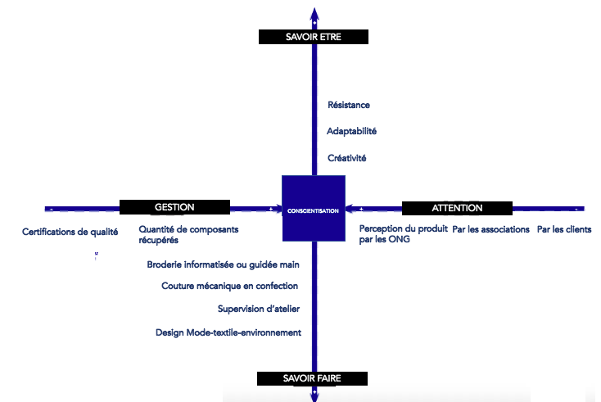

CONSCIENTISATION

ACTION

La démarche maïeutique amorcée pour répondre aux deux questions de recherches (Schéma 1), nous aura donc permis d’un point de vue méthodologique, de faire émerger des variables de besoins en compétences puis de vulnérabilités opérationnelles ; que nous aurons positionné sur notre grille locale des vulnérabilités (Matrice 1) ; faisant ainsi émerger de nouveaux vecteurs de savoir-faire-être et de gestion-attention.

- Résultats attendus
La matrice du Care ainsi obtenue, constituera un outil d’observation et d’appui d’une démarche compréhensive par rapport au discours produit par les acteurs, lors de la réflexion autour d’un programme de formation-transformation.
Dans le domaine de la gestion, les travaux d’Armand Hatchuel, professeur et chercheur en Sciences de gestion et en Théorie de la conception, consistent à décrire comme nous souhaitons le faire, de nouveaux leviers cognitifs de l’innovation par l’action (sociale dans notre cas). Ils servent de base à la construction de scénarii d’améliorations flexibles pour appréhender un futur à la fois « inconnu et désirable » (Hatchuel et al., 2017). Nous proposons ainsi de créer avec l’appui du Centre de Gestion Scientifique (CGS) des Mines Paris Tech, un dispositif de compréhension d’une volonté de transformation industrielle, appuyé sur un régime de solidarité et de sollicitude des acteurs du textile et de l’habillement. Notre collaboration avec le CGS devrait être confirmée lors du second semestre 2021.

Matrice 2 : Positionnement des partenaires sur la grille locale des vulnérabilités (projection)

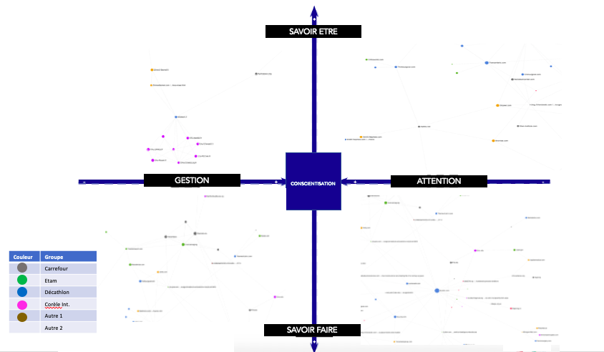

Conclusion
Toute la difficulté de ce travail de thèse, réside dans le passage de la phénoménologie substantive du Care, à une théorie de l’action. Provoquée par l’apprentissage, l’action sociale documentée ne sera pas résolutoire mais énigmatique, car elle consistera à révéler des facteurs non encore envisagés par les entreprises de notre échantillon. La prise en compte de davantage de variables à améliorer conjointement, nourrira la possibilité d’une transition vers un nouveau type de transformation organisationnelle propre aux marques et fournisseurs de l’industrie textile française considérés.

E/ DEROULEMENT DE LA THESE

Pendant les 3 années de thèse, un quadruple travail bibliographique sera à mener. Il se déroulera selon les étapes suivantes :
    - Étudier le contexte épistémologique décrit dans la démarche scientifique (C1,2 et 3) : réaliser un état de l’art sur les théories du Care appliquées au travail (assister aux séminaires de la Chaire Humanités et santé et de la Chaire de Philosophie à l’hôpital du CNAM) ; sur les liens entre cadre de conception et processus d'innovation (assister aux séminaires des Chaires Théorie de l’entreprise et Théorie de la conception des Mines Paris Tech). M’appuyer sur mon laboratoire de recherche le FOAP pour vérifier les apports de ma veille académique à ma question de recherche appliquée à mon terrain de recherche (20%).
    - Étudier le contexte empirique (C1 et 2) : réaliser un état de l’art sur les Sociétés à mission (en lien avec le Centre Scientifique de Gestion des Mines) (15%) ; à partir du référencement des organismes de formations et leurs méthodes pédagogiques, sélectionner les formations diplômantes qui correspondent aux métiers ciblés par notre programme de formation en fonction de leur qualité, degré d’innovation et niveaux de maturité (10%).
    - Étudier le contexte méthodologique (D2 a et b) : pour justifier le choix d’un cadre d’apprenance comme méthode d’exploration d’un processus de conscientisation, nous mènerons une étude de « validation de principe » (sur le modèle de Hienerth et al, 2011), qui décrira en quoi notre programme de formation-transformation est adapté aux hypothèses de ce travail de recherche (25%).
    - Étudier les référentiels actuels de normes du travail du point de vue de la Psychologie des organisations (D2c) (30%).

Les trois-quarts de la thèse porteront sur la définition et la mise en pratique d’une preuve de concept d’une dynamique de conscientisation sous l’angle de l’éthique du Care :
- Juillet– septembre 2021 : Confirmer la sélection de l’échantillon des marques partenaires du programme d’apprentissage (D1).
- Octobre – novembre 2021 : Préparer et mener des entretiens qualitatifs-semi directifs préliminaires auprès de l’interlocuteur désigné par chaque marque partenaire, pour identifier leurs régimes de conception (D1).
- Décembre – janvier 2021 : En suivant une démarche collaborative avec les marques partenaires (méthodologie de Design Thinking), co-concevoir le cahier des charges d’un prototype de formation qui inclura le portrait-robot du travailleur du textile de demain ; mais également les axes pédagogiques à tester, leur format et le mode opératoire de l’apprentissage (D2ai).
- Février 2021 : Lors de l’intégration et le montage de la formation mené par les partenaires pédagogiques, catalyser les variables de vulnérabilités en compétences (D2aii).
- Mars 2021- avril 2022 : Préparer puis mener des entretiens qualitatifs-semi directifs auprès marques partenaires pour documenter un lien entre le dispositif de formation et la perception de l’activité́ de production (D2bi).
- Mai – juin 2022 : Catalyser les variables de vulnérabilités organisationnelles avec le Centre Scientifique de Gestion (CGS) des Mines (D2bii).
- Juillet – août 2022 : Construire la grille locale des vulnérabilités ou Matrice du Care (D2biii).
- Septembre – décembre 2023 : En collaboration avec le CSG, m’appuyer sur la Matrice du Care pour décrire de nouveaux leviers cognitifs de transformation organisationnelle par l’action sociale (D2c).

F/ LOCALISATION DES TRAVAUX

      - Première et deuxième années : En télétravail pour le Fonds social B’Lao (35%), à l’atelier de La Fabrique ou autre lieu de formation (20%), au laboratoire FOAP (45%)
      - Troisième année : En télétravail pour le Fonds social B’Lao (30%), au laboratoire FOAP (70%).

D/ BIBLIOGRAPHIE SUCCINTE
A Bloch, E Nabat, « Pérennité organisationnelle et transformation. Concilier l’inconciliable ? », revue française de gestion, 2009/2 (n°192), p. 113 à 126
B Boussemart, A Roncin, « La mondialisation contre la concurrence dans le textile et l’habillement », Revue de l’OFCE 2007/4 (n°103) p. 351 à 382
P Aghion, N Bloom et al, « Competition and innovation: An inverted-U relationship», The Quarterly Journal of Economics, Vol. 120 N°2, 2005, p. 701à 728
P. D. Fajgelbaum, et A. K. Khandelwal « Measuring the unequal gains from trade», The Quarterly Journal of Economics Vol. 131 N°3, 2016, p. 1113 à 1180
JL Schneider, « Mondialisation, croissance et inégalités : implication pour la politique économique », Trésor-éco n°210, Novembre 2017, Ministère de l’Économie et des Finances
P Le Masson, B Weil, A Hatchuel, « Les processus d’innovation, conception innovante et croissance des entreprises », Revue française de gestion n°175/2007
P Gauchon et al, « La Triade dans la nouvelle économie mondial », Presse Universitaire de France, 2002
H Bergeron, « Les indicateurs de performance en contexte PME, quel modèle appliquer ? », HAL, 2000
M Treacy, F Wiersema, « Customer Intimacy and other value discipline», Janvier 1993, Harvard Business Review
J Rifkin, « La troisième révolution industrielle, Comment le pouvoir latéral va transformer l’énergie, l’économie et le monde », 2008, Les liens qui libèrent
C Renouard, S Bommier, « L’entreprise comme commun : au-delà de la RSE » Éd. Charles Léopold Mayer, 2018
D Bessire, « Définir la performance », Association Francophone de Comptabilité, Cairn.info, 1999 Tome 5
J E Stiglitz et al, « The measurement of economic performance and social progress revisited”, Document de travail de l’OFCE, n°2009-33, Décembre 2009
L Boltanski, E Chiapello, « Le nouvel esprit du capitalisme », Gallimard, 1999
OCDE et al, « Guide OCDE sur le devoir de diligence applicable aux chaînes d’approvisionnement responsables dans le secteur de l’habillement et de la chaussure », Avril 2018
MC Mars, L Menvielle, L Carrasco, « Être tendance et engagé ? Une étude exploratoire sur les déterminants de consommation de mode responsable », Proceedings International Marketing Trends Conference, 2015
A Pousson, “Le vêtement saisi par le droit », Presse de l’Université de Toulouse, 2015, chapitre 2.
J Tronto, « Un monde vulnérable. Pour une politique du ‘care’ », La Découverte, coll. « Textes à l’appui », 2009
A Hatchuel, B Weil, « La ‘gestion ‘ à l’époque romaine », avant-propos, Entreprises et Histoire, 2018, n°90 p.1 à 18
P Carré, « Pourquoi et comment les adultes apprennent » (2020), chapitre 5, pages 159 à 193
MF Zahra, EM Sanae, « Compétence durable et performance de la chaine logistique : cas des entreprises industrielles Marocaines », IEEEXplore, 2020
S Oudet, « Regards croisés sur la professionnalisation et ses objets », Dossier, Les Dossiers des Sciences de l’Éducation, Open Edition Journals, 2010
D Cristol, « Former, se former et apprendre à l'ère numérique : Le social learning », ESF Editeur, 2014
C Fleury, « Les pathologies de la démocratie », Le livre de Poche, 2009
M C Nussbaum, « Capabilités. Comment créer les conditions d’un monde plus juste ? », Ed Climats, 2012
M Garrau, « Politiques de la vulnérabilité », CNRS, Juin 2018
JC Sardas, C Dalmasso, P Lefebvre, « Les enjeux psychosociaux de la santé au travail. Des modèles d’analyse à l’action sur l’organisation » Revue française de gestion – N° 214/2011
A Hatchuel, « Exit to the past and voice for the future”, Sciences de gestion, sciences fondamentales de l’action collective, Mines Paris Tech/PSL Université ; CGS, I3, UMR 9217, 2019

G/ ANNEXE

Cartographie de l’offre de programmes Textile-Mode en France

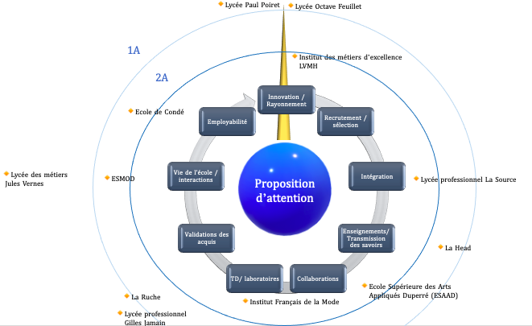

Cette cartographie dispose l’offre de programmes française dans le domaine du textile et de la mode, en fonction de leur proximité par rapport à un modus operandi basé sur l’attention à la production et la consommation (B). Nous avons étudié dans le détail les programmes de 25 écoles mises en avant par l’Office nationale d’information sur les enseignements et les professions (ONISEP) et l’Etudiant.fr. Puis, relevé leurs propositions en termes de responsabilité intra-filière textile, sociale ou environnementale. Les écoles qui se situent dans le premier cercle (1A) mettent en avant une forme de proposition d’attention. Les écoles qui se situent dans le deuxième (2A), deux et successivement.
Le cycle d’apprentissage a été représenté selon les critères de choix d'un étudiant adulte recherchant un apprentissage textile aboutissant à une offre d’emploi. Sur la cartographie, une école est positionnée au niveau d’une étape de l’apprentissage (recrutement, transmission des savoirs, etc.) si son programme communique une proposition de valeur quant à cette étape (qualité, degré d’innovation ou niveau de maturité) sur sa page web officielle ou à l’oral lorsque nous l’avons contacté. Chaque étape du cycle d’apprentissage est formulée du point de vue de l’étudiant et de ses besoins car nous cherchons à l’impliquer en tant que partie prenante au processus d’apprentissage, conformément à notre cadre théorique : la logique de l’apprenance qui englobe toutes les parties prenantes et la dynamique d’articulation horizontale du Care.

A Bloch, E Nabat, « Pérennité organisationnelle et transformation. Concilier l’inconciliable ? », revue française de gestion, 2009/2 (n°192), p. 113 à 126
B Boussemart, A Roncin, « La mondialisation contre la concurrence dans le textile et l’habillement », Revue de l’OFCE 2007/4 (n°103) p351 à 382
Aghion P., Bloom N., Blundell R., Griffith R. et Howitt P. (2005), "Competition and innovation: An inverted-U relationship". The Quarterly Journal of Economics, Vol. 120 N°2, pp. 701-728.
Fajgelbaum P. D. et Khandelwal A. K. (2016), "Measuring the unequal gains from trade." The Quarterly Journal of Economics Vol. 131 N°3, pp. 1113- 1180.
Jean-Luc Schneider, « Mondialisation, croissance et inégalités : implication pour la politique économique », Trésor-éco n°210, Novembre 2017, Ministère de l’Économie et des Finances
Blog, « Psychologie des organisations, modèles comportementaux et théories organisationnelles », Université Côte d’azur
P Le Masson, B Weil, A Hatchuel, « Les processus d’innovation, conception innovante et croissance des entreprises », Revue française de gestion n°175/2007
Boussemart, A Roncin, « La mondialisation contre la concurrence dans le textile et l’habillement », Revue de l’OFCE 2007/4 (n°103) p351 à 382
P Gauchon et al, « La Triade dans la nouvelle économie mondial », Presse Universitaire de France, 2002
Fiche web, Club Prépa, « La mondialisation »
H Bergeron, “Les indicateurs de performance en contexte PME, quel modèle appliquer ? », HAL, 2000
N Gaillard, « Les agences de notation », La Découverte, 2010, p.130
M Treacy, Fred Wiersema, “Customer Intimacy and other value discipline”, Janvier 1993, Harvard Business Review
Hélène Bergeron, “Les indicateurs de performance en contexte PME, quel modèle appliquer ? », HAL, 2000
Jeremy Rifkin, « La troisième révolution industrielle, Comment le pouvoir latéral va transformer l’énergie, l’économie et le monde », 2008, Les liens qui libèrent
C Renouard, S Bommier, « L’entreprise comme commun : au-delà de la RSE » Éd. Charles Léopold Mayer, 2018 J Rifkin, « La troisième révolution industrielle, Comment le pouvoir latéral va transformer l’énergie, l’économie et le monde », 2008, Les liens qui libèrent, p.112
D Bessire, “Définir la performance », Association Francophone de Comptabilité, Cairn.info, 1999 Tome 5 p 127 à 15
Boussemart, A Roncin, « La mondialisation contre la concurrence dans le textile et l’habillement », Revue de l’OFCE 2007/4 (n°103) p351 à 382
Source : L'industrie textile en France. Insee. Octobre 2018, Insee Première n°1714, octobre 2018
E Riou Du Cosquer, « La traçabilité au cœur du développement logiciel : un outil au service de la qualité », Journal du Net, Juillet 2010
Joseph E Stiglitz et al, « The measurement of economic performance and social progress revisited”, Document de travail de l’OFCE, n°2009-33, Décembre 2009
L Boltanski, E Chiapello, « Le nouvel esprit du capitalisme », Gallimard, 1999
Édouard Perrin et Gilles Bovon « Fast Fashion. Les dessous de la mode à bas prix », reportage Arte , Mars 2020
OCDE et al, « Guide OCDE sur le devoir de diligence applicable aux chaînes d’approvisionnement responsables dans le secteur de l’habillement et de la chaussure », Avril 2018
A Pousson, “Le vêtement saisi par le droit », Presse de l’Université de Toulouse, 2015, chapitre 2.
MC Mars, L Menvielle, L Carrasco, « Etre tendance et engagé ? Une étude exploratoire sur les déterminants de consommation de mode responsable », Proceedings International Marketing Trends Conference, 2015
Blog, V Adjanohoun, « Comment reconnaître un vêtement écoresponsable en trois étapes », Wedressfair, Mai 2021 e
Étude McKinsey « Industrie 2.0, jouer la rupture pour une Renaissance de l’industrie française »
J Garnier, « Quand l’envie de consommer local entraîne un renouveau du textile made in France », Le Monde, Juin 2021
A Pousson, “Le vêtement saisi par le droit », Presse de l’Université de Toulouse, 2015, chapitre 2.
D Chapuis, « La galère des jeunes marques de mode qui veulent faire du made in France », Les Echos, Décembre 2019
Site officiel de l’Institut français de la mode, South_agency
V Corréard, « La fast fashion », émission France Inter Social lab, Mars 2018
Site internet Le Parisien et sensagent, http://dictionnaire.sensagent.leparisien.fr/Th%C3%A9orie%20du%20cygne%20noir/fr-fr/
R3ilab, Réseau innovation immatérielle pour l’industrie (https://r3ilab.fr/scenarii-2030-4-i-2030-client-citoyen/)
MC Mars, M Menvielle, « Etre tendance et engagé ? une étude exploratoire sur les déterminants de consommation de mode responsable », Proceedings International Marketing Trends Conference, 2015.
Site internet Moneyvox, V Mignot, « Consommation : 13 millions de téléchargements pour l’appli Yuka », Octobre 2019
J Garnier, « Quand l’envie de consommer local entraîne un renouveau du textile made in France », Le Monde, Juin 2021
J Tronto, « Un monde vulnérable. Pour une politique du ‘care’ », La Découverte, coll. « Textes à l’appui », 2009
P Tran Van, « Lettre d’intention, Projet de ‘Grand Campus du Textile’ en région parisienne », signée par tous les acteurs pédagogiques du projet le 7 Avril 2021
Recherche Isidore (https://isidore.science/s?date=-1953&type=http%3A%2F%2Fisidore.science%2Fontology%23thesis&discipline=http%3A%2F%2Faurehal.archives-ouvertes.fr%2Fsubject%2Fshs.gestion&discipline=http%3A%2F%2Faurehal.archives-ouvertes.fr%2Fsubject%2Fshs.eco&q=title%3Atextile)
A David, A Hatchuel, R Laufer, “Les Nouvelles fondations des sciences de gestion », Mines Paris Tech, Economie et gestion, Presses des Mines, 2012
A Hatchuel, B Segrestin, “Reconnaître l’entreprise en droit : la proposition de ‘Société à Mission’ », Open Edition journals, 2018
A Hatchuel, B Weil, « La ‘gestion ‘ à l’époque romaine », Avant-propos, Entreprises et Histoire, 2018, n°90 p.1 à 18
Philippe Carré, Dans Pourquoi et comment les adultes apprennent (2020), chapitre 5, pages 159 à 193
MF Zahra, EM Sanae, « Compétence durable et performance de la chaine logistique : cas des entreprises industrielles Marocaines », IEEEXplore, 2020
S Oudet, « Regards croisés sur la professionnalisation et ses objets », Dossier, Les Dossiers des Sciences de l’Éducation, Open Edition Journals, 2010
D Cristol, « Former, se former et apprendre à l'ère numérique : Le social learning », ESF Editeur, 2014
C Fleury, « Les pathologies de la démocratie », Le livre de Poche, 2009
M C Nussbaum, « Capabilités. Comment créer les conditions d’un monde plus juste ? », Ed Climats, 2012
M Garrau, « Politiques de la vulnérabilité », CNRS, Juin 2018
J Tronto, « Un monde vulnérable. Pour une politique du ‘care’ », La Découverte, coll. « Textes à l’appui », 2009
F Rizzo, “Interview de Florence Rizzo”, France forum, Institut Jean Lecanuet, Décembre 2016 (https://www.institutjeanlecanuet.org/content/interview-de-florence-rizzo)
P Carré, « Pourquoi et comment les adultes apprennent », Dunod, 2020, chapitre 5, pages 159 à 193
Site officiel de l’agence les Sismo (https://www.les-sismo.com/)
P Carré, « Pourquoi et comment les adultes apprennent », Dunod, 2020, chapitre 5, pages 159 à 193
JC Sardas, C Dalmasso, P Lefebvre, « Les enjeux psychosociaux de la santé au travail. Des modèles d’analyse à l’action sur l’organisation » Revue française de gestion – N° 214/2011
B Latour, « Où atterrir ? Comment s’orienter en politique », La Découverte, 2017 p.71
JC Sardas, C Dalmasso, P Lefebvre, « Les enjeux psychosociaux de la santé au travail. Des modèles d’analyse à l’action sur l’organisation » Revue française de gestion – N° 214/2011
A Hatchuel, « Exit to the past and voice for the future”, Sciences de gestion, sciences fondamentales de l’action collective, Mines Paris Tech/PSL Université ; CGS, I3, UMR 9217, 2019

